Nomor : {{ no_spk }}
Lampiran : -
Perihal : Surat Perintah Kerja Jasa Pengiriman {{ load_type }} {{ validity }} PT. Tangkas Cipta Optimal

Jakarta, {{ tanggal_spk }}

Kepada Yth.
Pimpinan {{ vendor_name }}
Di tempat

Dengan hormat,
Sehubungan dengan kebutuhan jasa pengiriman {{ load_type }} on call dari gudang PT. Tangkas Cipta Optimal, kami informasikan bahwa penawaran harga yang diajukan oleh pihak anda telah kami setujui pada {{ tanggal_spk }} dengan ketentuan hasil tender sebagai berikut:
- Ruang lingkup pekerjaan : Pengadaan jasa pengiriman {{ load_type }} on call
- Lokasi Penjemputan beralamat di :
{{ alamat_gudang }}
- Harga Sewa :
- Penawaran harga jasa pengiriman yang disepakati kedua belah pihak dan urutan prioritas vendor terpilih adalah sebagai berikut:
{{ tabel_harga_vendor }}
- Harga sewa {{ load_type }} door to door pengiriman di atas bersifat tetap, mengikat per {{ validity }} atau selama belum ada SPK baru yang disepakati.
- Harga sudah termasuk biaya driver, bahan bakar, tol, maintenance, parkir, biaya koordinasi lapangan/keamanan. Term FOT (free on truck) & DTD (door to door).
- Harga belum termasuk PPN (jika PKP) tetapi sudah termasuk PPh kecuali vendor dapat menunjukkan SKB (Surat Keterangan Bebas) pemotongan pajak yang masih berlaku.
- Khusus pengiriman dalam kota, harga sudah termasuk helper/biaya bongkar. Biaya & aktivitas bongkar ditanggung oleh transporter.
- Biaya-biaya lain yang timbul diluar dari harga SPK ini wajib menginformasikan terlebih dahulu ke PIC procurement TACO.
- Ketentuan Pengiriman :
- Vendor harus menyediakan unit armada yang sesuai dengan permintaan tim Logistik PT. Tangkas Cipta Optimal. Spesifikasi yang sesuai, kelayakan armada, surat kelengkapan armada (KTP & SIM pengemudi, STNK & keur yang berlaku), terpal yang tidak bocor dan menutupi seluruh bagian muatan truck. Terpal minimal 2 lapis (disarankan 1 lapis kain, 1 lapis plastik).
- Proses stuffing (muat) dilakukan oleh PT. Tangkas Cipta Optimal, sedangkan untuk proses & biaya bongkar dilakukan oleh pihak penerima.
- Asumsi Leadtime yang digunakan adalah dari proses stuffing (muat) sampai dooring tiba di gudang penerima.
- Vendor wajib mendokumentasikan pengiriman (foto/video) dari berbagai sudut pada saat stuffing (muat) & dooring (sebelum dibongkar) untuk memastikan kondisi barang.
- Jika terjadi kendala/masalah dalam pengiriman, vendor wajib segera menginformasikan kepada PIC procurement atau PIC tim logistic.
- Penalty
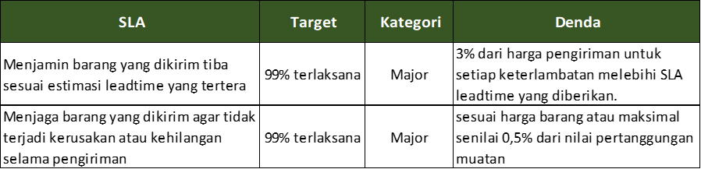
- Penagihan :
- Pembayaran yang telah disepakati kedua pihak adalah 14 hari kalender dari invoice dan semua dokumen lengkap diterima oleh PT. Tangkas Cipta Optimal.
- Dokumen penagihan lengkap meliputi invoice asli bermeterai, faktur pajak jika PKP, surat jalan/delivery note asli, tanda terima, copy SPK yang sudah ditandantangani kedua pihak dan bukti konfirmasi order (WA/e-mail/SMS) dari tim logistik TACO.
- Dokumen penagihan lengkap diinput & diupload ke sistem Taconnect. Dokumen hardcopy tidak perlu dikirim ke TACO.
URL : https://supplier.taco.co.id/payment_request/taco
Username : {{ password_vendor }}
Password : Damai2021
- Batas waktu submit dokumen tagihan di sistem TACO maksimal 3 bulan terhitung dari tanggal surat jalan. Jika ditemukan pengajuan penagihan yang melebihi batas waktu (Lebih dari 3 bulan) Maka dokumen penagihan tidak dapat diproses melalui Regular Process dan mungkin ditolak oleh Pihak TACO.
- Biaya lain yang timbul diluar dari harga SPK ini wajib melampirkan PO (purchase order) dan GR (good receipt) dari tim procurement.
Poin-poin tersebut di atas dijelaskan lebih detail dan dituangkan di dalam perjanjian kerja sama.

- Ketentuan Reimburse biaya tol:
- Jika proses muat selesai di atas pukul 22.00 WIB, transporter berhak mengklaim biaya penggunaan tol tambahan. Penambahan penggunaan jalan tol dimaksudkan untuk mencapai service level pengiriman.
- Dokumen yang diperlukan untuk reimburse biaya tol adalah:
- Karcis tol.
- Konfirmasi persetujuan secara tertulis (via WA/email/sms/surat) dari PIC tim transport/logistik.
- Bukti waktu/jam selesai muat yang tertulis di surat jalan / tanda terima.

Demikian surat perintah kerja ini dibuat untuk dilaksanakan dengan baik, atas perhatian serta kerjasamanya, kami ucapkan terima kasih.

PEMBERI KERJA |  | PENERIMA KERJA
PT. Tangkas Cipta Optimal, |  | {{ vendor_name }}
Budhi Yuono |  | {{ contact_person }}
Procurement Group 3 & 5 Manager |  | Pimpinan Perusahaan

